# Interface de usuário: Página de login

## Leiaute sugerido

|  |
| --- |
|  |

## Relacionamentos com outras interfaces

|  |
| --- |
| - Home |

## Campos

|  |  |  |  |  |  |  |
| --- | --- | --- | --- | --- | --- | --- |
| **Num** | **Nome** | **Descrição** | **Valores válidos** | **Formato** | **Tipo** | **Restrições** |
| 1 | E-mail | Campo de preenchimento de e-mail | - | Formato de e-mail | Caixa de texto | Editável, obrigatório |
| 2 | Senha | Campo de preenchimento de senha | - | Mínimo 6 caracteres com no mínimo uma letra maiúscula, um número e um caractere especial | Caixa de texto | Editável, obrigatório |

## Comandos

|  |  |  |  |
| --- | --- | --- | --- |
| **Num** | **Nome** | **Ação** | **Restrições** |
| 1 | “Entrar” | Entrar na conta | - |
| 2 | “Esqueci minha senha” | Envia um e-mail para troca de senha do usuário | - |

# Interface de usuário: Página de home

## Leiaute sugerido

|  |
| --- |
|  |

## Relacionamentos com outras interfaces

|  |
| --- |
| - Gerenciar alunos;  - Gerenciar funcionários;  - Financeiro;  - Turmas e creches de férias;  - Relatórios. |

## Campos

|  |  |  |  |  |  |  |
| --- | --- | --- | --- | --- | --- | --- |
| **Num** | **Nome** | **Descrição** | **Valores válidos** | **Formato** | **Tipo** | **Restrições** |
| - | - | - | - | - | - | - |
| - | - | - | - | - | - | - |

## Comandos

|  |  |  |  |
| --- | --- | --- | --- |
| **Num** | **Nome** | **Ação** | **Restrições** |
| 1 | “Gerenciar alunos” | Acessa página de gerenciar alunos. | - |
| 2 | “Gerenciar funcionários” | Acessa página de gerenciar funcionários. | - |
| 3 | “Financeiro” | Acessa página de financeiro. | - |
| 4 | “Turmas e creches de férias” | Acessa página de turmas e creches de férias. | - |
| 5 | “Relatórios” | Acessa página de emissão de relatórios. | - |

# Interface de usuário: Página de cadastro de aluno

## Leiaute sugerido

|  |
| --- |
|  |

## Relacionamentos com outras interfaces

|  |
| --- |
| - Página de alunos cadastrados. |

## Campos

| **Num** | **Nome** | **Descrição** | **Valores válidos** | **Formato** | **Tipo** | **Restrições** |
| --- | --- | --- | --- | --- | --- | --- |
| 1 | Nome completo | Nome do aluno | - | Texto com no máximo 45 caracteres | Caixa de texto | Editável e Obrigatório |
| 2 | Ano | Ano de matrícula | - | Números | Caixa de seleção | Editável e Obrigatório |
| 3 | Série | Séria do aluno | - | - | Caixa de seleção | Editável e Obrigatório |
| 4 | Ensino | Ensino do aluno | - | - | Caixa de seleção | Editável e Obrigatório |
| 5 | Data nascimento | Data de nascimento do aluno | - | Formato dd/mm/aaaa | Caixa de seleção | Editável e Obrigatório |
| 6 | Cidade | Cidade de nascimento | - | - | Caixa de seleção | Editável e Obrigatório |
| 7 | Estado | Estado de nascimento | - | - | Caixa de seleção | Editável e Obrigatório |
| 8 | Nacionalidade | Nacionalidade do aluno | - | - | Caixa de seleção | Editável e Obrigatório |
| 9 | Endereço | Endereço de residência | - | Texto com no máximo 45 caracteres | Caixa de texto | Editável e Obrigatório |
| 10 | Num | Número de residência | - | Texto com no máximo 45 caracteres | Caixa de texto | Editável e Obrigatório |
| 11 | Bairro | Bairro de residência | - | Texto com no máximo 45 caracteres | Caixa de texto | Editável e Obrigatório |
| 12 | Cidade | Cidade de residência | - | Texto com no máximo 45 caracteres | Caixa de texto | Editável e Obrigatório |
| 13 | CEP | CEP de residência | - | Texto com no máximo 45 caracteres | Caixa de texto | Editável e Obrigatório |
| 14 | Responsável | Nome do responsável | - | Texto com no máximo 45 caracteres | Caixa de texto | Editável e Obrigatório |
| 15 | CPF | CPF do responsável | - | Texto com no máximo 45 caracteres | Caixa de texto | Editável e Obrigatório |
| 16 | RG | RG do responsável | - | Texto com no máximo 45 caracteres | Caixa de texto | Editável e Obrigatório |
| 17 | Profissão | Profissão do responsável | - | Texto com no máximo 45 caracteres | Caixa de texto | Editável e Obrigatório |
| 18 | Empresa | Empresa do responsável | - | Texto com no máximo 45 caracteres | Caixa de texto | Editável e Obrigatório |
| 19 | Telefone | Telefone do responsável | - | Texto com no máximo 45 caracteres | Caixa de texto | Editável e Obrigatório |
| 20 | E-mail | E-mail d responsável | - | Texto com no máximo 45 caracteres | Caixa de texto | Editável e Obrigatório |
| 21 | Mesmo endereço aluno? | Confirmação do responsável | - | - | Caixa de seleção | Editável e Obrigatório |
| 22 | Religião | Religião do aluno | - | Texto com no máximo 45 caracteres | Caixa de texto | Editável e Obrigatório |
| 23 | Declaração de raça | Raça do aluno | - | - | Caixa de seleção | Editável e Obrigatório |

## Comandos

|  |  |  |  |
| --- | --- | --- | --- |
| **Num** | **Nome** | **Ação** | **Restrições** |
| 1 | “Cadastrar” | Cadastra novo aluno com as informações preenchidas. | - |
| 2 | “Cancelar cadastro” | Cancela o cadastro de novo aluno. | - |

# Interface de usuário: Página de lista de alunos

## Leiaute sugerido

|  |
| --- |
|  |

## Relacionamentos com outras interfaces

|  |
| --- |
| - Página de lista de alunos. |

## Campos

|  |  |  |  |  |  |  |
| --- | --- | --- | --- | --- | --- | --- |
| **Num** | **Nome** | **Descrição** | **Valores válidos** | **Formato** | **Tipo** | **Restrições** |
| 1 | Nome | Nome do aluno | - | Texto com no máximo 45 caracteres | Caixa de texto | Não editável |
| 2 | Contato responsável | Num responsável |  | Formato telefone (ddd) + num | Caixa de texto | Não editável |
| 3 | Turma | Turma do aluno |  | Texto com no máximo 45 caracteres | Caixa de texto | Não editável |

## Comandos

|  |  |  |  |
| --- | --- | --- | --- |
| **Num** | **Nome** | **Ação** | **Restrições** |
| 1 | “Editar” | Edita informações de aluno pré-cadastrado | - |
| 2 | “Novo aluno” | Insere novo aluno | - |

# Interface de usuário: Página de aluno

## Leiaute sugerido

|  |
| --- |
|  |

## Relacionamentos com outras interfaces

|  |
| --- |
| - |

## Campos

|  |  |  |  |  |  |  |
| --- | --- | --- | --- | --- | --- | --- |
| **Num** | **Nome** | **Descrição** | **Valores válidos** | **Formato** | **Tipo** | **Restrições** |
| 1 | Nome completo | Nome do aluno | - | Texto com no máximo 45 caracteres | Caixa de texto | Não editável |
| 2 | Ano | Ano de matrícula | - | Números | Caixa de seleção | Não editável |
| 3 | Série | Séria do aluno | - | - | Caixa de seleção | Não editável |
| 4 | Ensino | Ensino do aluno | - | - | Caixa de seleção | Não editável |
| 5 | Data nascimento | Data de nascimento do aluno | - | Formato dd/mm/aaaa | Caixa de seleção | Não editável |
| 6 | Cidade | Cidade de nascimento | - | - | Caixa de seleção | Não editável |
| 7 | Estado | Estado de nascimento | - | - | Caixa de seleção | Não editável |
| 8 | Nacionalidade | Nacionalidade do aluno | - | - | Caixa de seleção | Não editável |
| 9 | Endereço | Endereço de residência | - | Texto com no máximo 45 caracteres | Caixa de texto | Não editável |
| 10 | Num | Número de residência | - | Texto com no máximo 45 caracteres | Caixa de texto | Não editável |
| 11 | Bairro | Bairro de residência | - | Texto com no máximo 45 caracteres | Caixa de texto | Não editável |
| 12 | Cidade | Cidade de residência | - | Texto com no máximo 45 caracteres | Caixa de texto | Não editável |
| 13 | CEP | CEP de residência | - | Texto com no máximo 45 caracteres | Caixa de texto | Não editável |
| 14 | Responsável | Nome do responsável | - | Texto com no máximo 45 caracteres | Caixa de texto | Não editável |
| 15 | CPF | CPF do responsável | - | Texto com no máximo 45 caracteres | Caixa de texto | Não editável |
| 16 | RG | RG do responsável | - | Texto com no máximo 45 caracteres | Caixa de texto | Não editável |
| 17 | Profissão | Profissão do responsável | - | Texto com no máximo 45 caracteres | Caixa de texto | Não editável |
| 18 | Empresa | Empresa do responsável | - | Texto com no máximo 45 caracteres | Caixa de texto | Não editável |
| 19 | Telefone | Telefone do responsável | - | Texto com no máximo 45 caracteres | Caixa de texto | Não editável |
| 20 | E-mail | E-mail d responsável | - | Texto com no máximo 45 caracteres | Caixa de texto | Não editável |
| 21 | Mesmo endereço aluno? | Confirmação do responsável | - | - | Caixa de seleção | Não editável |
| 22 | Religião | Religião do aluno | - | Texto com no máximo 45 caracteres | Caixa de texto | Não editável |
| 23 | Declaração de raça | Raça do aluno | - | - | Caixa de seleção | Não editável |

## Comandos

|  |  |  |  |
| --- | --- | --- | --- |
| **Num** | **Nome** | **Ação** | **Restrições** |
| 1 | “Editar” | Edita informações de aluno pré-cadastrado | - |
| 2 | “Excluir” | Exclui aluno pré-cadastrado | - |
| 3 | “Imprimir” | Imprime informações do aluno | - |

# Interface de usuário: Página de turmas

## Leiaute sugerido

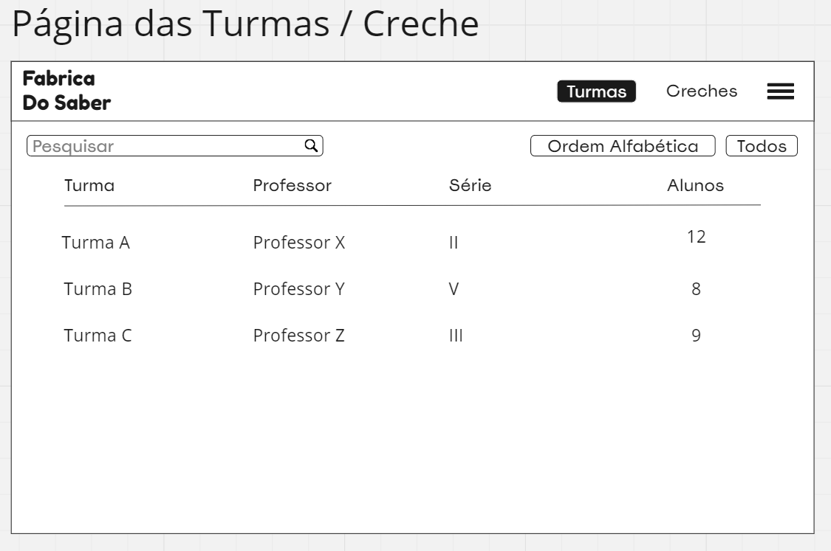

## Campos

|  |  |  |  |  |  |  |
| --- | --- | --- | --- | --- | --- | --- |
| **Num** | **Nome** | **Descrição** | **Valores válidos** | **Formato** | **Tipo** | **Restrições** |
| 1 | Turmas | Nome da turma | - | Formato de texto | Caixa de texto | Não editável |
| 2 | Professor | Nome do professor | - | Formato de texto | Caixa de texto | Não editável |
| 3 | Série | Serie da turma especificada | - | Formato de texto | Caixa de texto | Não editável |
| 4 | Alunos | Número de alunos da turma especificada | - | Formato de texto numérico | Caixa de texto numérica | Não editável |

## Comandos

|  |  |  |  |
| --- | --- | --- | --- |
| **Num** | **Nome** | **Ação** | **Restrições** |
| 1 | “Ordem alfabética” | Ordena as turmas por ondem alfabética | - |
| 2 | “Todos” | Exibe todas as turmas cadastradas | - |
| 3 | “Pesquisar” | Imprime informações do aluno | - |